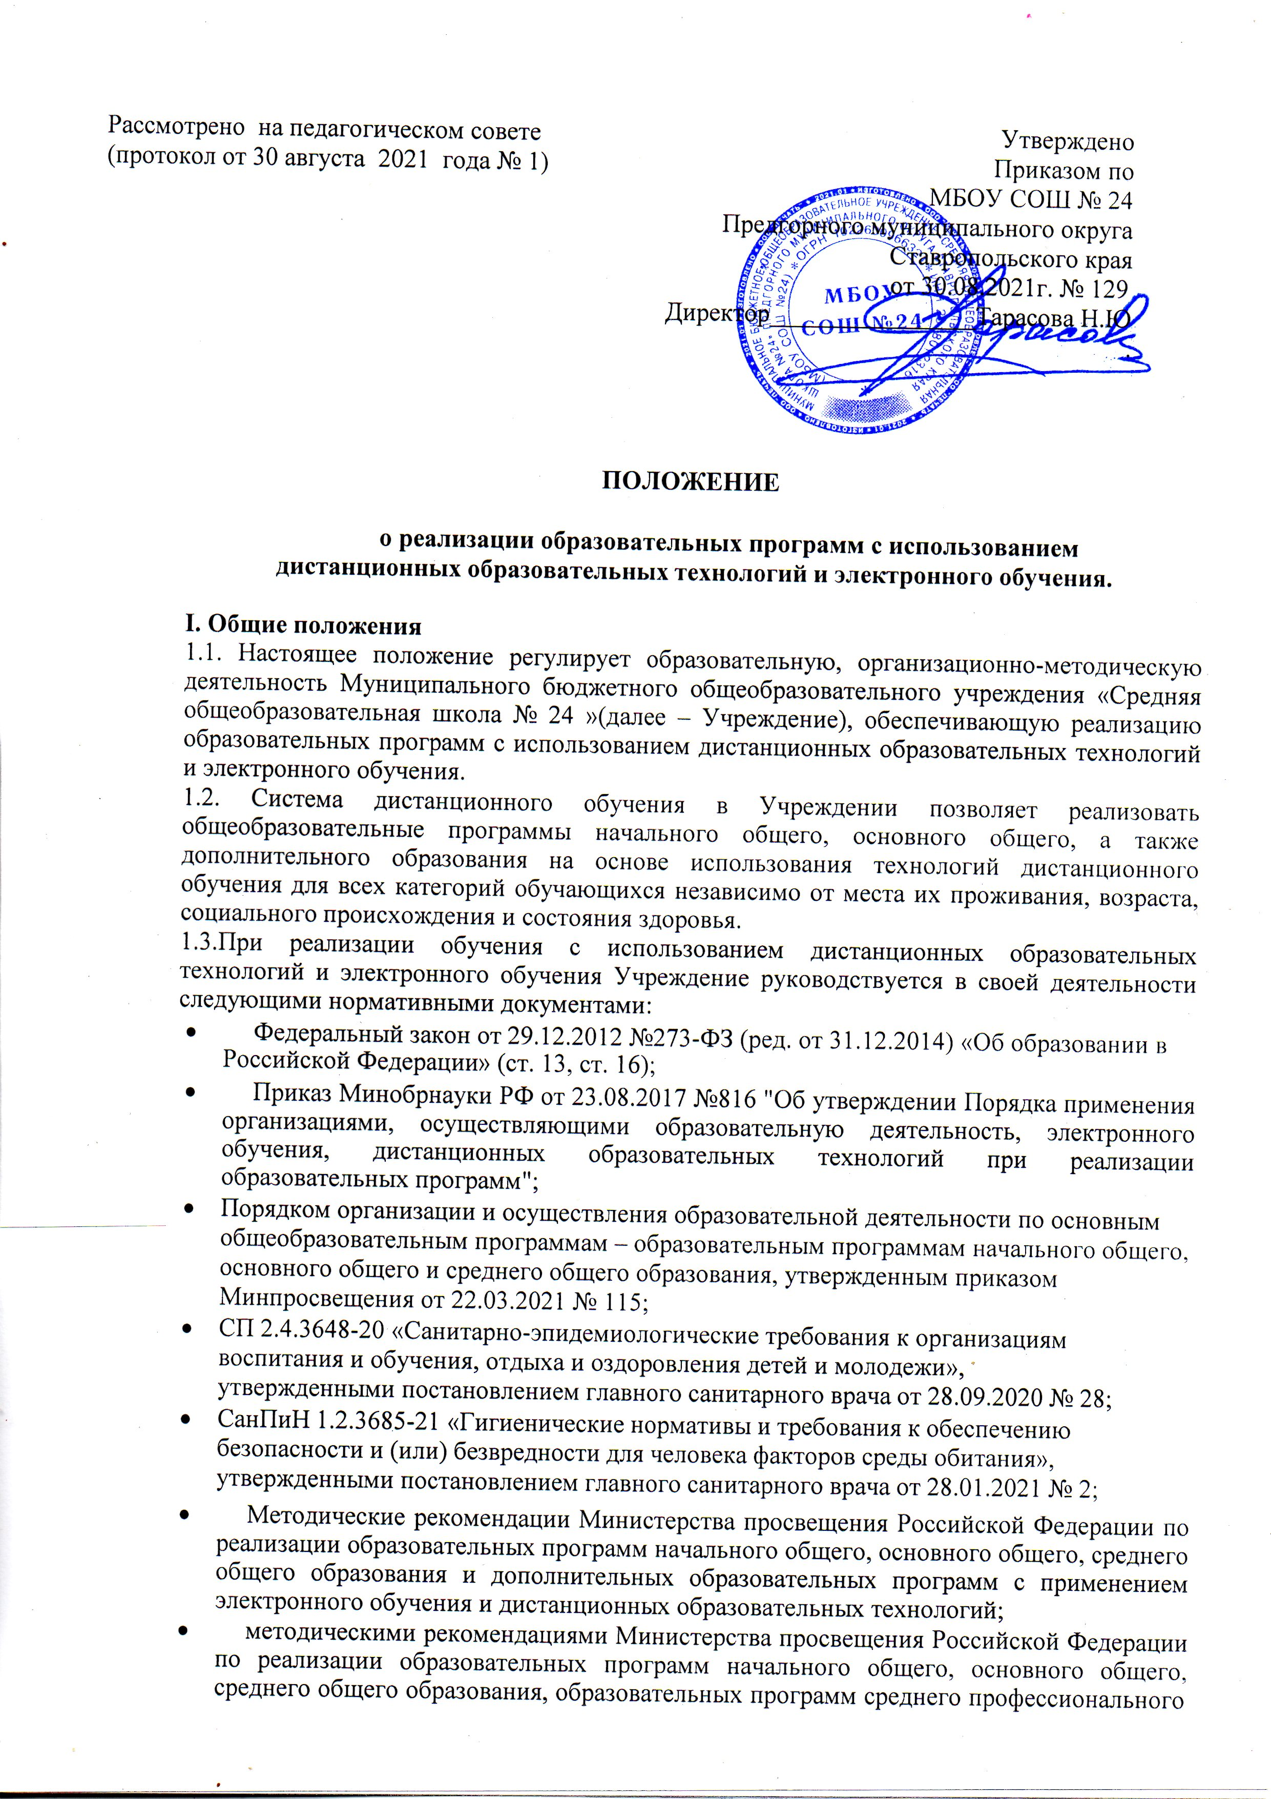

образования и дополнительных общеобразовательных программ с применением электронного обучения и дистанционных образовательных технологий (письмо от 19 марта 2020 г.№ ГД-39/04);

* письма Министерства просвещения Российской Федерации от 19 марта 2020г. № ГД- 39/04 «О направлении методических рекомендаций», письма министерства образования Ставропольского края от 31 марта 2020 г. № 02-23/3632 «О направлении методических рекомендаций по организации дистанционного обучения», письма министерства образования Ставропольского края от 18 марта 2020 г. № 02-23/3136 «Об организации дистанционного онлайн-обучения»;
* письма министерства образования Ставропольского края от 23 марта 2020 г. № 02- 23/3289 «О направлении уточненных рекомендаций по организации дистанционного обучения»;
* письма министерства образования Ставропольского края от 09.04.2020г. № 02- 23/3976 «О направлении информации по организации образовательного процесса»;
* постановления администрации Предгорного муниципального района

Ставропольского края от № «Об организации образовательной

деятельности в образовательных учреждениях Предгорного муниципального района Ставропольского края, реализующих образовательные программы начального общего, основного общего и среднего общего образования в условиях распространения коронавирусной инфекции на территории Ставропольского края»;

* приказа управления образования АПМР «Об утверждении алгоритма организации образовательной деятельности в образовательных учреждениях Предгорного муниципального района Ставропольского края, реализующих образовательные программы начального общего, основного общего и среднего общего образования в условиях распространения коронавирусной инфекции на территории Ставропольского края» от 10 апреля 2020 г. № 204
  1. В настоящем Положении используются следующие понятия:
     1. Электронное обучение (ЭО) - организация образовательной деятельности с применением содержащейся в базах данных и используемой при реализации образовательных программ информации и обеспечивающих ее обработку информационных технологий, технических средств, а также информационно-телекоммуникационных сетей, обеспечивающих передачу по линиям связи указанной информации, взаимодействие обучающихся и педагогических работников.
     2. Дистанционные образовательные технологии (ДОТ) - образовательные технологии, реализуемые в основном с применением информационных и телекоммуникационных

технологий при опосредованном (на расстоянии) или не полностью опосредованном взаимодействии обучающегося и педагогического работника.

* 1. Дистанционное обучение является одной из форм реализации права человека на образование и получение информации. Это совокупность информационных технологий, обеспечивающих доставку обучаемым изучаемого материала, интерактивное взаимодействие с преподавателями, предоставление учащимся возможности самостоятельной работы по освоению изучаемого учебного материала, а также оценку их знаний и навыков в процессе обучения.

1. Цели и задачи обучения на реализацию образовательных программ с использованием дистанционных образовательных технологий и электронного обучения
   1. Основной целью реализации обучения с использованием дистанционных образовательных технологий и электронного обучения в образовательном учреждении является предоставление возможности получения доступного, качественного и эффективного образования всем категориям обучающихся независимо от места их проживания, возраста, состояния здоровья и социального положения с учетом индивидуальных образовательных потребностей и на основе персонализации учебного процесса.
   2. Обучение с использованием дистанционных образовательных технологий – одна из форм организации учебного процесса, которая направлена на решение следующих задач:
      * предоставление равного доступа к полноценному образованию разным категориям обучающихся в соответствии с их способностями, индивидуальными склонностями и потребностями;
      * обеспечениеобучающимся возможности выстраивания индивидуальной образовательной траектории;
      * формирование способности к самостоятельной познавательной деятельности обучающихся;
      * развитие профильного образования в рамках образовательного учреждения на основе использования информационных технологий как комплекса социально- педагогических преобразований;
      * создание условий для получения общего полного образования детям с ограниченными возможностями здоровья;
      * использование ресурсов сети Интернет для оптимизации учебного процесса;
      * вовлечение обучающихся в единое информационно-образовательное пространство.
2. Организация обучения с использованием дистанционных образовательных технологий
   1. Образовательный процесс, реализуемый при обучении на реализацию образовательных программ с использованием дистанционных образовательных технологий и электронного обучения, предусматривает значительную долю самостоятельных занятий обучающихся; методическое и дидактическое обеспечение этого процесса, регулярный контроль и учет знаний учащихся со стороны педагога, ведущего предмет.
   2. С использованием дистанционных образовательных технологий может реализовываться:
      * обучение учащихся, желающих обучаться дистанционно,
      * при выборе дисциплин дополнительного образования,
      * необходимости организации индивидуальных занятий детей с ограниченными возможностями здоровья,
      * детей обучающихся на дому по состоянию здоровья или учащихся, длительно отсутствующих на занятиях по различным уважительным причинам;
      * обучение учащихся в актированные дни и во время карантина.
   3. Обучение на реализацию образовательных программ с использованием дистанционных образовательных технологий реализуется по письменному согласию родителей (законных представителей).
   4. Учреждение устанавливает порядок и формы доступа к используемым учреждением электронным образовательным ресурсам при реализации образовательных программ на реализацию образовательных программ с использованием дистанционных образовательных технологий и электронного обучения:
      * формирует расписание занятий на неделю в соответствии с учебным планом по каждой дисциплине, предусматривая дифференциацию по классам и сокращение времени проведения урока до 30 минут;
      * информирует обучающихся и их родителей о реализации образовательных программ или их частей с применением ЭО и ДОТ, в том числе знакомит с расписанием занятий, графиком проведений контроля по учебным дисциплинам, консультаций;
      * обеспечивает ведение учета результатов образовательного процесса в электронной форме;
      * рекомендует использование педагогическими работниками и обучающимися бесплатных государственных образовательных платформ, образовательных порталов (письмо министерства образования Ставропольского края от 18 марта 2020 года № 02-23\3136), либо взаимодействие педагогов и обучающихся с использованием иных форм дистанционного обучения (электронная почта, облачные сервисы, чат\видеочат-занятия, онлайн-консультации, интернет-форумы, интернет-уроки и т.д.), а также просмотра видео-лекций, размещенных на официальном сайте образовательной организации, групповых рассылок в

электронном дневнике, систем проведения вебинаров, исключая социальные сети.

* 1. Использование дистанционных образовательных технологий не исключает возможность проведения лабораторных, практических занятий, а так же текущего контроля через зачеты, , проектные работы, которые определены программой дистанционных курсов. Соотношение объема проведенных учебных, лабораторных и практических занятий с использованием ДОТ определяется образовательным учреждением.
  2. Основными элементами системы ЭО и ДОТ являются: образовательные онлайн- платформы; цифровые образовательные ресурсы, размещенные на образовательных сайтах; видеоконференции; вебинары; e-mail, облачные сервисы; электронные носители мультимедийных приложений к учебникам; электронные пособия, разрабатываемые с учетом требований законодательства РФ об образовательной деятельности.
  3. Дистанционные курсы могут быть организованы в следующих формах:
     + чат-занятия - учебные занятия, осуществляемые с использованием чат-технологий. Чат - занятия проводятся синхронно, то есть все участники имеют одновременный доступ к чату;
     + веб-занятия - дистанционные уроки, конференции, семинары, деловые игры, лабораторные работы, практикумы и другие формы учебных занятий, проводимых с помощью средств телекоммуникаций и других возможностей Интернет;
     + консультации - форма индивидуального взаимодействия преподавателя с обучающимся (могут быть очными (on-line) и заочными (offline));
     + организация переписки через электронную почту с целью индивидуального и группового общения;
     + самостоятельное изучение учебного материала. Самостоятельное изучение материала составляет основу дистанционного обучения. Время на самостоятельное

изучение учебного материала определяется программой обучения с использованием дистанционных образовательных технологий.

* 1. Учебные и методические материалы могут предоставляться ученикам в виде:
     + электронных учебных курсов, виртуальных лабораторных практикумов, компьютерных систем контроля знаний с наборами тестов,
     + других электронных материалов на магнитных и оптических носителях;
     + электронных ресурсов с доступом по сети Интернет.
  2. В случае отсутствия подключения к информационно-коммуникационной сети

«Интернет» у обучающегося и необходимости перехода на дистанционное обучение (ограничительные мероприятия в условиях эпидемиологической ситуации) возможно организовывать работу по изучению учебного материала с использованием обычного учебника, распечатанных педагогом материалов и заданий, а также инструкций по их выполнению, рекомендаций педагога об устранении ошибок, допущенных в ходе выполнения ребенком заданий. В этом случае разрабатывается система доставки материалов от педагога к обучающемуся и обратно (например, через почтовый ящик в здании Учреждения, или sms-уведомлений о необходимости получения задании от педагога, от ребенка – об отработке заданий).

* 1. Результаты учебной деятельности обучающихся, занимающихся в системе дистанционного образования, учитываются в школьной документации в соответствии с рекомендациями по учёту и хранению учебных достижений обучающихся.